АДМИНИСТРАЦИЯ МУНИЦИПАЛЬНОГО ОБРАЗОВАНИЯ
ГУЛЬКЕВИЧСКИЙ РАЙОН

ПОСТАНОВЛЕНИЕ
от |  |  | №
г. Гулькевичи
Об установлении размера родительской платы
за присмотр и уход за детьми в группах
продленного дня в муниципальных
общеобразовательных учреждениях
муниципального образования
Гулькевичский район
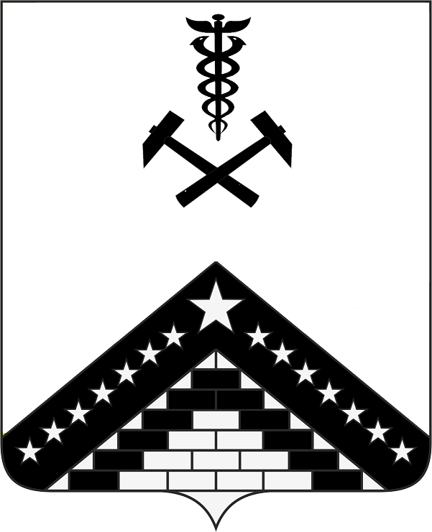
В соответствии со статьей 65 Федерального закона от 29 декабря 2012 г. № 273-ФЗ «Об образовании в Российской Федерации», в целях реализации положений постановления администрации муниципального образования Гулькевичский район от 19 августа 2025 г. № 1095 «Об утверждении порядка предоставления услуги по присмотру и уходу за детьми в группах продленного дня в муниципальных общеобразовательных учреждениях муниципального образования Гулькевичский район», руководствуясь статьей 66 устава муниципального образования Гулькевичский район, п о с т а н о в л я ю:
1. Установить размер платы, взимаемой с родителей (законных представителей) за присмотр и уход за детьми в группах продленного дня в муниципальных общеобразовательных учреждениях муниципального образования Гулькевичский район:
без питания – 147 рублей 27 копеек в день;
с обедом – 297 рублей 95 копеек в день;
с полдником – 222 рубля 61 копейка в день.
2. Управлению информатизации, связи и взаимодействию со СМИ администрации муниципального образования Гулькевичский район (Ештокин Д.В.) опубликовать настоящее постановление в общественно-политической газете Гулькевичского района Краснодарского края «В 24 часа» и разместить на официальном сайте муниципального образования Гулькевичский район в информационно-телекоммуникационной сети «Интернет».
3. Контроль за выполнением настоящего постановления возложить на заместителя главы муниципального образования Гулькевичский район Прядко А.Г.
4. Постановление вступает в силу после его официального опубликования и распространяет свое действие на правоотношения, возникшие с 1 сентября 2025 г.
Глава муниципального образования Гулькевичский район |  | А.А. Шишикин

